Nom Prénom :……………………………
Date :……………………………………..
TOTAL : …………………./80
LF71
Examen final
juin 2013

Compréhension orale /20
Connexions piste 28
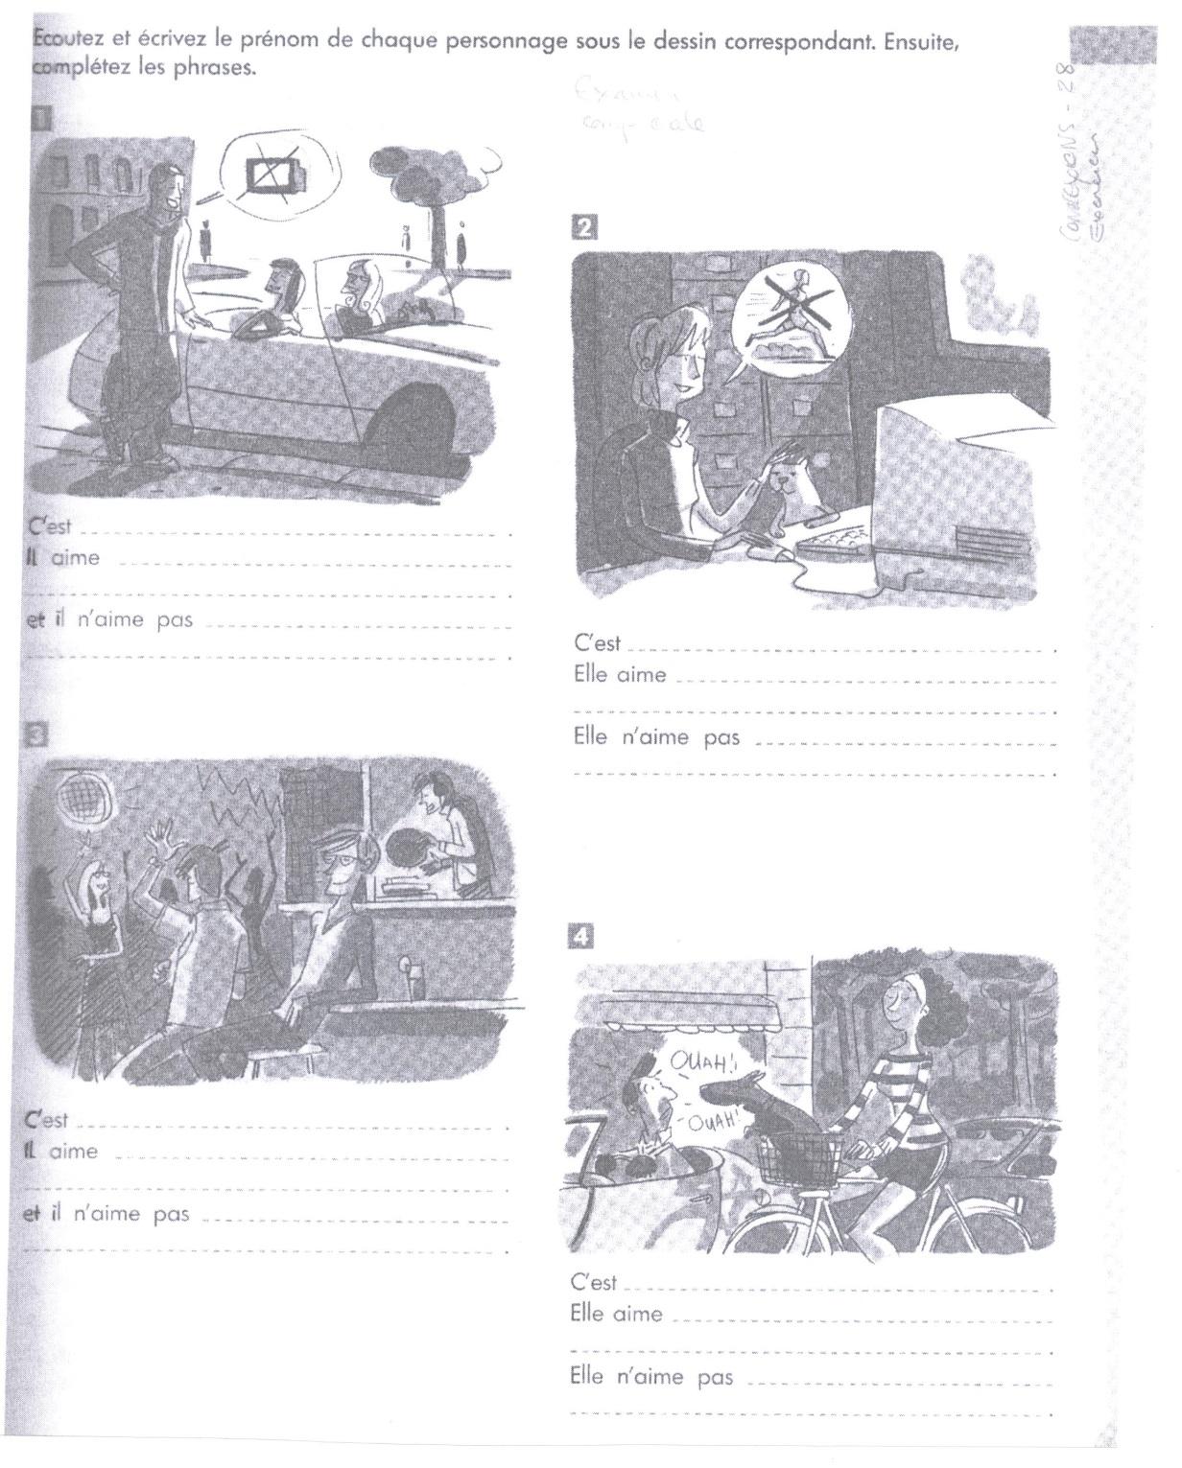

II/Compréhension écrite /15
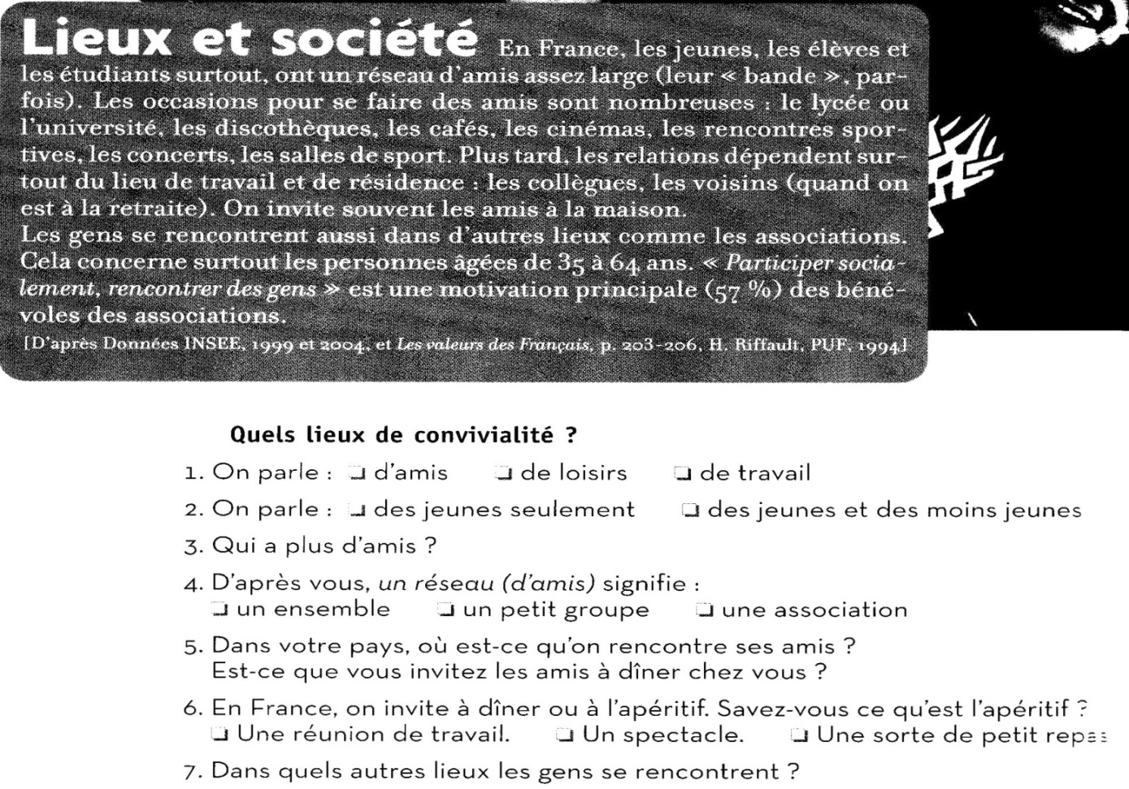
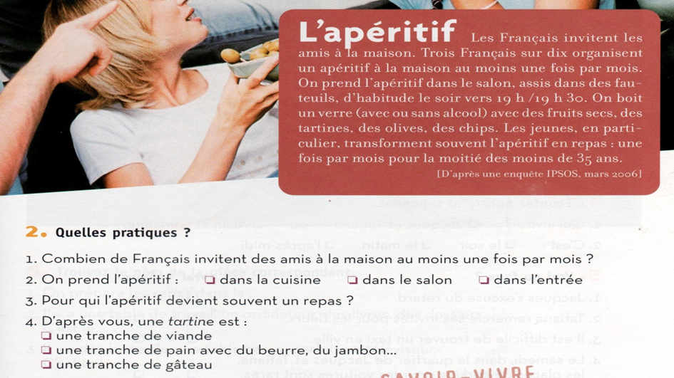

III/Langue /25

- Complétez avec un verbe au présent. Attention, n’utilisez pas deux fois le même verbe ! 5
A .Conversation entre amis
- Est-ce que tu ……………………………. la pizza au fromage ?
- Ah non, je ………………………………………… le fromage ! J(e)…………………………………. Les pates !

- Au restaurant
- Bonjour Monsieur, vous avez choisi ? Je …………………….. vous conseiller ? Vous ……………………un menu ?
- Non merci, je ……………… seulement prendre le plat du jour.
- Très bien, le plat du jour …………………. une choucroute.
- D’accord, je ……………………. ce plat !
- Vous ………………………….un dessert ?
- Non merci.
- Vous …………………………………… boire quelque chose ?
- Une carafe d’eau.
2.Conjuguez au passé composé. /5
Je ………………………….. voir
Nous ……………………………… venir
Il ……………………………………………. comprendre.
Tu …………………………………………dire
Vous ……………………………………….. avoir

3. Accordez ces adjectifs/noms . /4
Cette femme est une champi…………… de ski, elle a tout gagné !
Cette femme est une grande chant……… et act…….. : elle joue dans des films depuis 10 ans.
C’est une femme ennuy……..

4.Complétez. /2
Je n’ai pas eu de vacances …… 2011
………….. février, je vais partir en vacances.
On se donne rendez-vous ………. trois heures ? C’est bon je travaille ……………… deux heures.

5. Utilisez un article. /4
1.Je prendrai ………………….. eau, s’il vous plait !
2.Je mange ………………….. viande et …………………… salade avec ……………. fruit à tous ……………. repas. Mais je ne mange jamais ………….. légumes verts
3.Tu veux des frites ou des légumes ? -Je veux juste un peu ………. frites. Mais je ne veux ……. ……. légumes.

6. Cherchez l’intrus (trouvez le mot qui ne correspond pas avec les autres)… /5
croissant, riz, confiture, café au lait
Je pense que c’est (le la l’ les) _____________ parce que c’est ____________

banane, pomme, fraise, carotte
_____________________________________________________________
chocolat chaud, jus d’orange, fromage, biscuits
_____________________________________________________________
gâteau, viande, glace, chocolat
_____________________________________________________________
jambon, poulet, salade, poisson
_____________________________________________________________

IV Expression écrite /20

Diego a fini sa première année d’études à l’UTBM.
Il écrit un mail à Maria :
Il explique ce qu’il aime en France, ce qu’il n’aime pas.
Il explique ce qu’il mange.
Il explique ses cours et ce qu’il fait d’habitude le week-end.
10 lignes

